Управление образования и молодёжной политики
администрации Городецкого муниципального района
Муниципальное бюджетное образовательное учреждение
дополнительного образования детей
«Центр детского творчества» г. Заволжье

Разработка методического пособия
по изготовлению объёмной суконно- меховой
игрушки « Обезьянка»

Подготовила:
Анненкова
Татьяна Ивановна
педагог дополнительного
образования высшей категории

г. Заволжье

ОБЕЗЬЯНКА
Необходимые материалы:

- длинноворсовой мех тёмного цвета;
- коротковорсовой мех светлого оттенка (бежевый, белый);
- сукно или флис (для выполнения ушек, ладошек, стоп и мордочки);
- клеёнка, пуговицы или фурнитура (глазки и носик);
- вата, синтепон или поролон;
- нитки, клей.

Порядок изготовления

Туловище и голова (единая деталь выкройки). Две детали спинки и
передняя часть туловища выкраиваются из длинноворсового меха тёмного цвета (при раскрое надо учесть направление ворса) и сшиваюся в следующей последовательности – детали спинки (середина спины А-В), а потом вместе обе половинки туловища частым и крепким швом «через край». Затем выворачивают туловище через отверстие одной ноги и набивают имеющимся материалом (вата, поролон, синтепон).

Верхние конечности (две детали) состоят из двух частей. Верхняя меховая часть выкраивается из тёмного длинноворсового меха по боковой линии
(ДС). Нижняя часть (ладошки) выкраивается из сукна или флиса. Соответственно выбранному материалу используется ручной «петельный шов» (для сукна) или машинный прямой шов (для флиса). Стопы нижних конечностей выполняются аналогично ладошкам. Затем ладошки и стопы набивают очень плотно, а верхняя меховая часть конечности слабо, чтобы получился эффект висячей лапы. Ладошки пришиваются к верхней меховой части конечности, а стопы к туловищу «потайным швом». Верхнюю конечность пришить к туловищу на место, обозначенное на выкройке.

Ушки выкраиваются из меха двух цветов; попарно сшиваются и пришиваются к туловищу на место, указанное на выкройке.

Оформление

Выкраивается овал из светлого коротковорсового меха (флиса). Собирается
швом «через край» и набивается синтепоном или ватой достаточно плотно.
Сформированная деталь мордочки, пришивается к туловищу на место, обозначенное на выкройке. На мордочке делается утяжка для губ, выкраивается и пришивается носик (самостоятельно рисуется овал желаемого размера).
Из клеёнки и сукна выкраиваются и приклеиваются глазки. Можно использовать готовую фурнитуру.

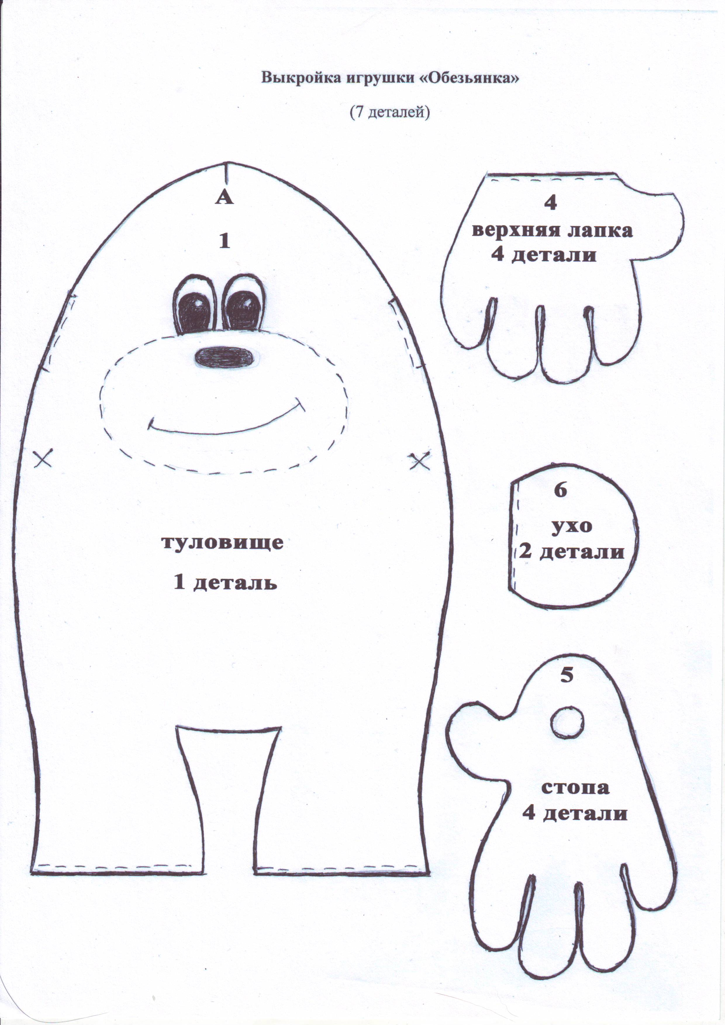
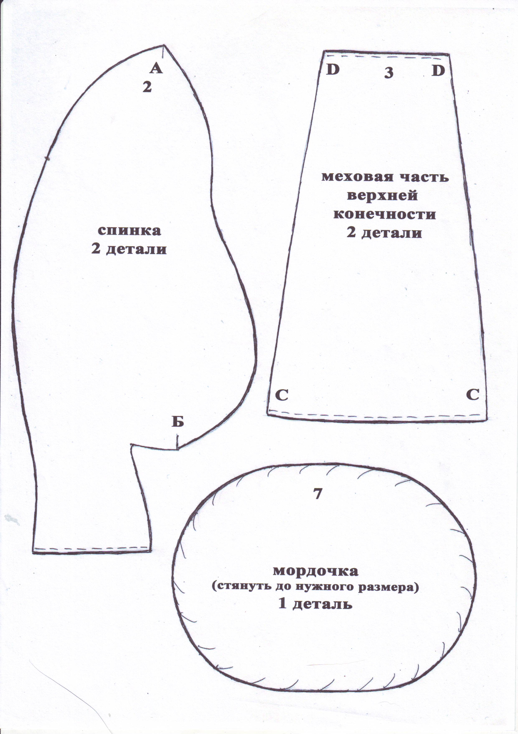

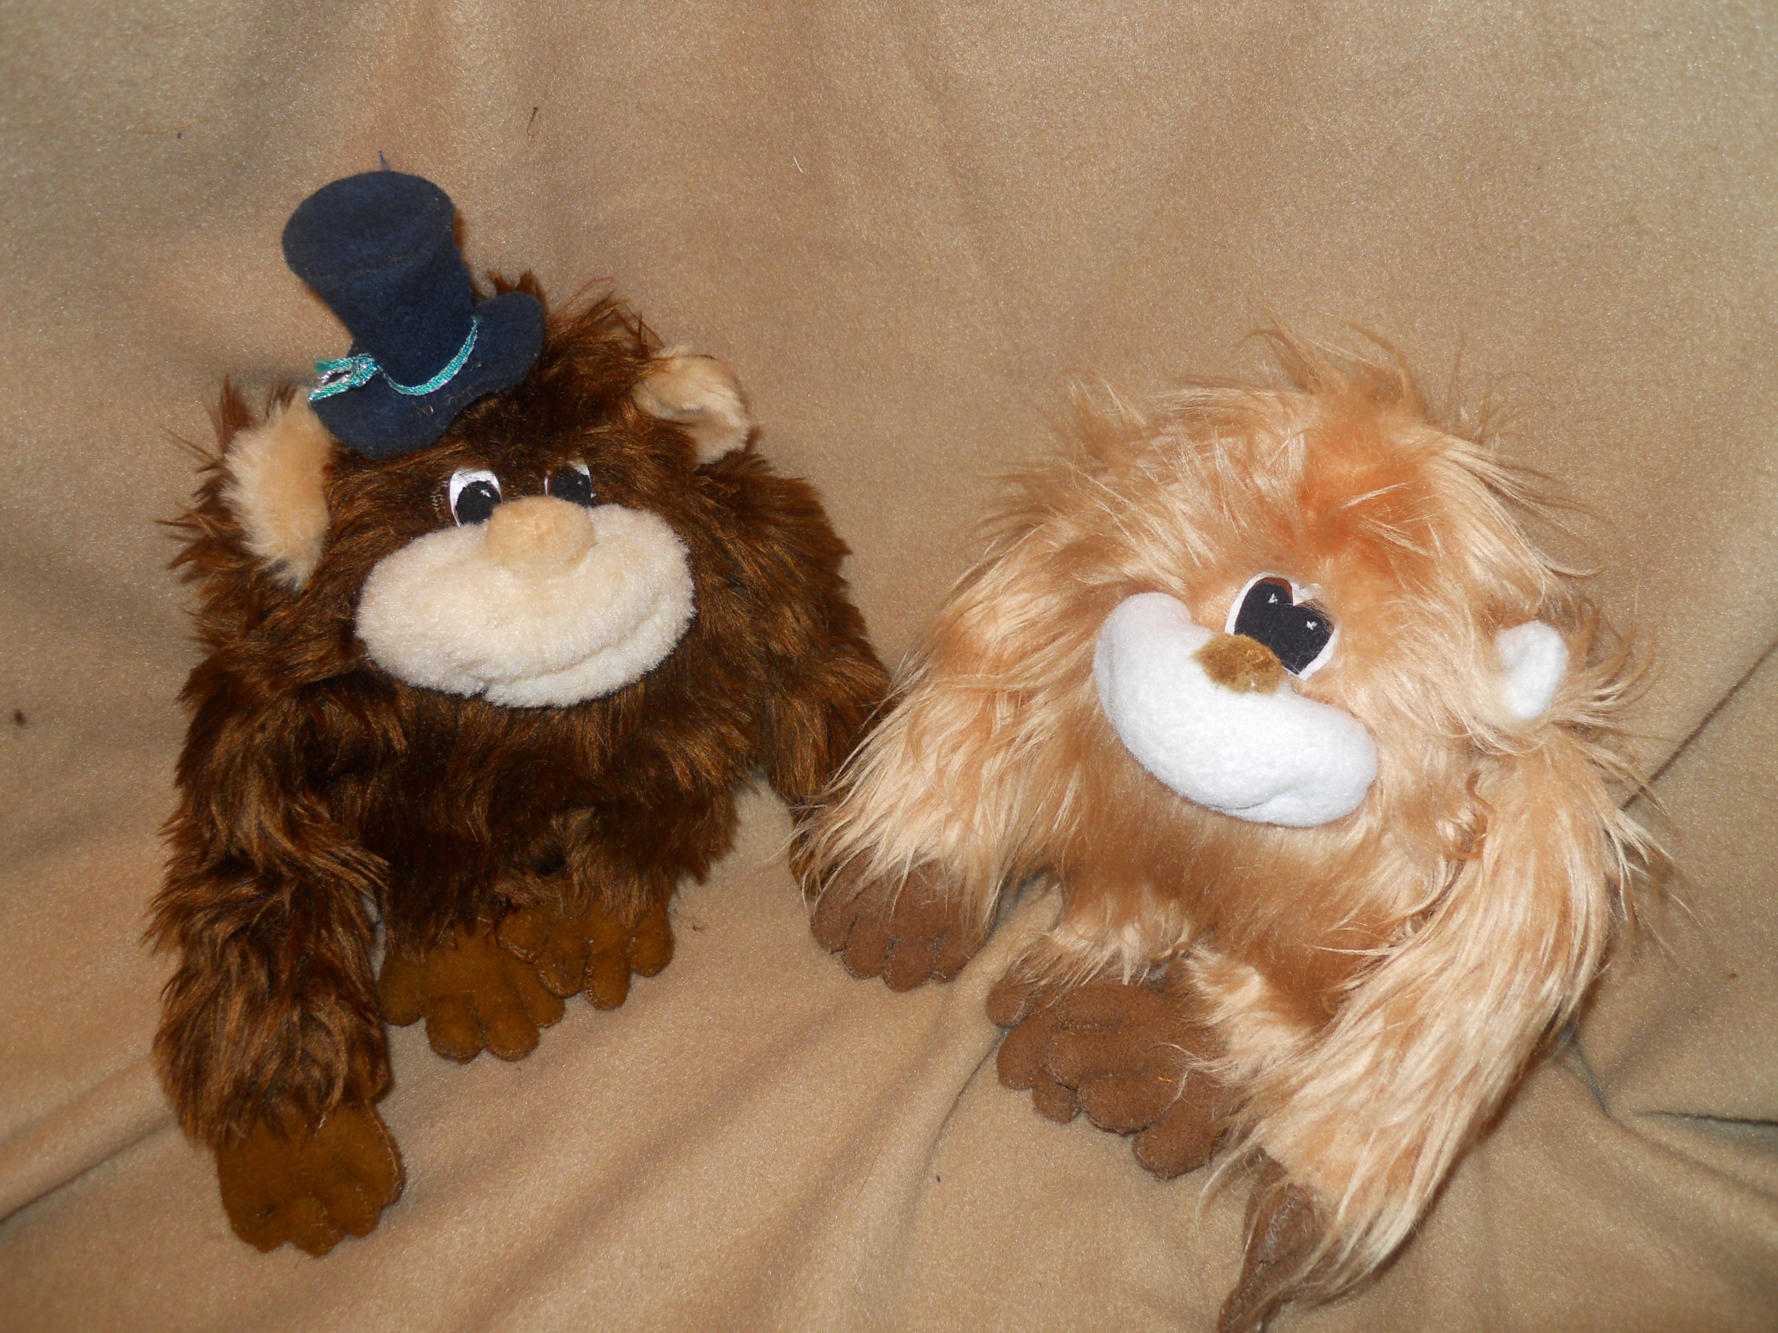
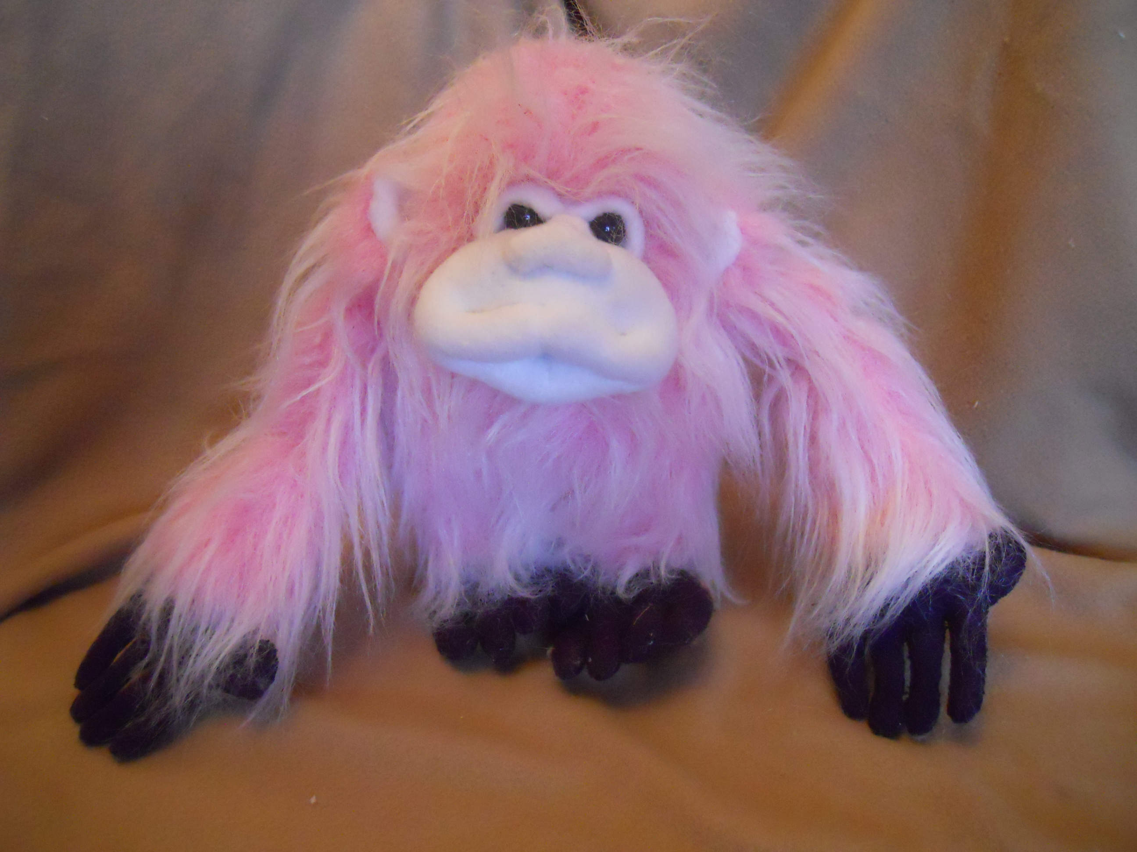
Фотографии из личного архива.

- Список литературы
1. Анненкова Т.И. Дополнительная образовательная программа коллектива
«Мягкая игрушка». Имеет практическое применение в МБОУ ДОД «ЦДТ»
г. Заволжье, 2009г. - 35с.

